非选择题
1.龙牙楤(又名刺老芽、树头芽)小乔木，其嫩芽、嫩叶食用，具有相当高的药用价值，有补气安神、祛风活血等功效。请回答下列问题：
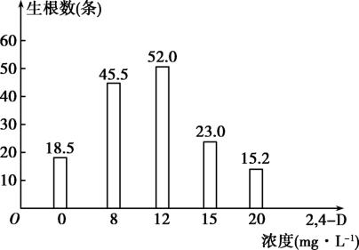甲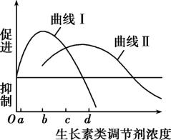乙
(1)春季，人们集中采摘龙牙楤的嫩芽，但是嫩芽的数量仍在增加，原因是 。
(2)为了大量栽培龙牙楤，研究小组尝试探究不同浓度的2，4-D对其插条生根的影响，完成了一组预实验。将龙牙楤插条浸入蒸馏水中浸泡1小时后，分别放在4种溶于含糖磷酸缓冲液的不同浓度的2，4-D溶液中培养，实验结果如图甲所示。请回答下列问题：
①插条浸泡在蒸馏水中的目的是减少 对实验结果的影响；该实验的对照组的操作是 。
②从预实验结果可知，与浓度为$8 mg⋅L^{−1}$ 的结果相比，浓度为$15 mg⋅L^{−1}$ 的2,4-D溶液对插条的影响是 。
③在预实验以及正式实验过程中，都要控制好无关变量，如 和 。
④用浸泡法处理插条，与沾蘸法相比，所用的2,4-D浓度 (填“较高”或“较低”)，所需处理时间 (填“较长”或“较短”)。
(3)生产上常用生长素类调节剂除去单子叶作物田间的双子叶杂草，原理是
，如图乙曲线 (填“Ⅰ”或“Ⅱ”)可表示单子叶植物。
2.陆羽《茶经》曰:“茶者,南方之嘉木也。”茶香宁静却可以致远,茶人淡泊却可以明志。请回答下列与茶有关的问题:
(1)茶一般用茶树的顶芽和幼叶制成。采茶主要集中在春、秋两季。随着采摘批次的增加,新梢(新芽)的数量会大大增加,从激素调节的角度看,原因是 。
(2)茶树常采用扦插繁殖。某研究小组为探究不同浓度的三十烷醇(一种植物生长调节剂)对茶树插条生根的影响,完成了一组预实验,结果如图。
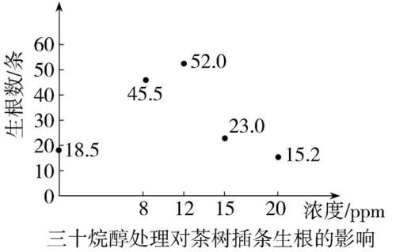
①该实验的自变量是 。
②从预实验的结果可知,三十烷醇对茶树插条生根具有 的作用特点,作出此判断的依据是 。
③若要探究三十烷醇促进茶树插条生根的最适浓度,还应增设实验组,从图中数据判断,三十烷醇浓度的取值应设在 ppm范围内。
(3)我国幅员辽阔,产茶区域不局限于南方,但受环境(如气候、土壤)的影响,不同茶区的树形、叶形不同。从现代生物进化理论角度,确定不同区域的茶树是否属于同一物种的依据是
。

